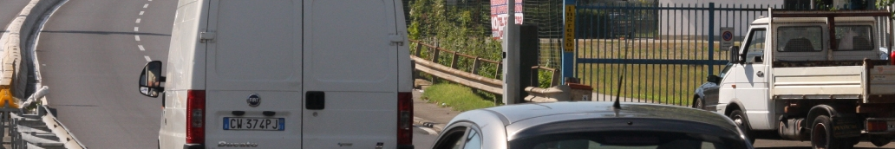

Comunicato stampa, 26 Novembre 2010

Multificio, 7 domande al sindaco Renzi
Innovazioni tecnologiche negli autovelox, rapporto con la Prefettura, trasparenza: un’appassionata intervista del primo cittadino di Firenze sollecita alcune curiosità

Firenze – Gentile sindaco Renzi, può per cortesia darci anche i dettagli? Nel suo appassionato monologo sul multificio fiorentino pubblicato ieri da un autorevole quotidiano, lei cita alcuni fatti precisi di cui, però, omette le specifiche, ossia tace sugli elementi che ci consentirebbero di uscire dal vago e di avere un panorama di certezze. Ecco alcuni punti su cui sarebbe opportuno, anzi indispensabile, un suo chiarimento dettagliato.
- Lei se la prende con l’opposizione in quanto ‘peggiore centro-destra’ e, personalmente, possiamo pure essere d’accordo. Ma come la mettiamo col fatto che a denunciare il multificio sono stati due della maggioranza, ossia il consigliere Pierguidi e l’ex assessore Albini?
- Se lei era contrario alla politica delle multe, ora che il suo governo si trova in bilancio una decina di milioni in più, come ci consiglia di chiamare il bizzarro fenomeno che in tre mesi, e con un solo autovelox, ha prodotto 50 mila verbali?
- Lei addossa alla prefettura la responsabilità della perentoria richiesta di 6 nuovi autovelox. A noi risulta, ma possiamo sbagliare, che la prefettura abbia un ruolo assai diverso, quello di ratificare o meno le motivate richieste del comune. Se però lei ci può illuminare meglio sull’argomento le saremmo grati. Basta che documenti le sue affermazioni. Può dunque fornirci dati e date, o chiedere al prefetto, che però nel frattempo tace, la cortesia di una conferma?
- Lei ha inoltre rivelato che l’imponente monte-multe di questo 2010 è dovuto soprattutto alle innovazioni tecnologiche, alle macchine fotografiche digitali capaci di scattare foto 24 ore su 24, con cui la Polizia Municipale ha sostituito i vecchi strumenti a rullino.
Le risulta che in proposito ci sia una delibera?
Le risulta che ci sia stata una gara d’appalto?
Le risulta che sia stata informata qualche commissione consiliare o il consiglio stesso?
Le risulta, infine, che di questa operazione sia stata notizia per tempo alla
cittadinanza, magari in forme che ci sono sfuggite?
- E considerato che si tratta di danaro pubblico, ci può rinfrescare la memoria
spiegando chi ha vinto la fornitura, il tipo di macchina fotografica, quanto ci è costata e, in particolare, quando questi strumenti sono entrati in funzione?
- Che cosa conta di fare con il famigerato autovelox di viale Etruria che continua a
essere nascosto da un palo?
- Last but not least (ci passi il francese): Firenze stipendia un esercito di mille vigili. Come mai in giro se ne vedono sempre pochissimi e in periferia meno che mai?

Naturalmente la sua interessantissima intervista solleciterebbe anche altre domande. Ma una risposta puntuale a queste piccole curiosità potrebbe giovare alla trasparenza e alla credibilità dell’amministrazione.

Ufficio stampa: Catola & Partners, Via degli Artisti 15B, 50132 Firenze, 055.5522867/892, riccardo.catola@catola.it, www.catola.com

